

涉众分析文档

二手车交易系统



学院：南京大学软件学院

成员：孙旭 夏志伟 谭昕玥 田泽昱

完成日期：2016年10月7日

目录

1. 引言 4

1.1 编制的目的 4

1.2 参考文献 4

2. 涉众识别 4

2.1 涉众识别方法 4

2.2 涉众识别过程 5

2.2.1 涉众识别膨胀过程 5

2.2.2 涉众识别收缩过程 6

3. 涉众描述 6

3.1 涉众基本特征描述 6

3.2 涉众扩展特征描述 8

4. 涉众评估 11

4.1 优先级评估 11

4.1.1 User/Task 矩阵 11

4.1.2 Power/Interest 分布图 12

4.2 风险评估 13

4.2.1 Power/Attitude 分布图 13

4.2.2 项目策略 13

5. 共赢分析 14

5.1涉众类别的兴趣与期望 14

5.2 Stakeholder/Issue 关系图 16

5.3 期望之间的冲突与化解 16

6. 涉众参与策略制定 17

7. 使用目标模型进行涉众分析 18

7.1 主体依赖模型 18

7.2 拥有者目标模型 19

版本控制

|  |  |  |
| --- | --- | --- |
| 修改人 | 修改时间 | 简要描述 |
| 夏志伟 | 2016-10-8 | 文档框架 |
| 孙旭 | 2016-10-11 | 文档涉众识别 |
| 夏志伟 | 2016-10-13 | 文档涉众识别、涉众描述、涉众评估、共赢分析、参与策略制定 |
| 夏志伟 | 2016-10-15 | 主题依赖模型、拥有者目标模型 |

# 引言

## 1.1 编制的目的

本文档为涉众分析的最后成果，在涉众分析的基础上运用面向目标的需求工程方法，确定各个涉众的识别、描述、评估、代表选择以及涉众参与策略。

## 参考文献

丁二玉 《需求工程——软件建模与分析》（第二版）

# 涉众识别

## 2.1 涉众识别方法

关于二手车交易系统的涉众识别，我们采用检查列表方法和先膨胀后收缩方法相结合的方法。检查列表方法是一种在实践中总结出来的方法，它的优点是清晰、明确，易于使用，相对较为全面、系统，可以帮助经验不足的需求工程师发现一些容易忽略的类别，如政府力量、维护人员和市场力量等。它的缺点是将用户作为一个类别是远远不够的，需要细化。先膨胀后收缩方法简单易用，在涉众群体不复杂的时候适用，缺点是涉众复杂的时候可能产生遗漏。我们将先对检查列表中的每一个条目采取膨胀方法，之后依次收缩，最后完成涉众识别。

## 涉众识别过程

### 2.2.1 涉众识别膨胀过程

**二手车交易系统涉众分析膨胀检查列表**

|  |  |
| --- | --- |
| 检查列表涉众类别 | 本系统中对应涉众类别 |
| 用户 | 买车方、卖车方、业务员、第三方评估机构、系统管理员 |
| 客户 | 委托公司 |
| 开发者 | 软件工程师 |
| 管理者 | 软件工程师 |
| 领域专家 | 二手车交易专家、需求工程师 |
| 政府力量 | 车管所、法律法规、税务局、工商局、公安局 |
| 市场力量 | 市场顾问 |
| 维护人员 | 系统管理员 |
| 其他人员 | 二手车中介、现有二手车交易平台、经销商、保险公司、第三方支付平台、第三方评估机构 |

### 2.2.2 涉众识别收缩过程

**二手车交易系统涉众分析收缩检查列表**

|  |  |
| --- | --- |
| 检查列表涉众类别 | 本系统中对应涉众类别 |
| 用户 | 买车方、卖车方、过户业务员、资讯业务员 |
| 客户 | 委托公司 |
| 开发者 | 软件工程师 |
| 管理者 | 软件工程师 |
| 领域专家 | 需求工程师 |
| 政府力量 | 车管所、法律法规、税务局 |
| 市场力量 | 市场顾问 |
| 维护人员 | 系统管理员 |
| 其他人员 | 第三方支付平台，第三方评估机构，二手车中介以及其他二手车交易平台 |

# 涉众描述

## 3.1 涉众基本特征描述

**二手车交易系统涉众基本特征描述**

|  |  |
| --- | --- |
| 涉众 | 特征 |
| 买车方 | 买方在本系统中可以看到由卖方上传的二手车信息，当买方看到自己想要的二手车时，可以与卖方联系，双方商议完成之后，由系统协助完成过户、合同等事宜。 |
| 卖车方 | 卖方在系统发送自己想要出售的二手车信息，系统对卖方的车进行验车后，将车辆信息发布到系统中。当有买家联系时，双方进行交流，如果商议成功，进行过户、合同等过程。 |
| 过户业务员 | 过户业务员是业务员的一种，负责在过户过程中与车管所进行联系，为买卖双方进行过户业务处理。 |
| 资讯业务员 | 资讯业务员是业务员的一种，负责查询各种最新车辆资料，同时与汽车发烧友等交流，整理出最新车辆资讯，发布到系统当中，供买卖方用户阅读以掌握最新行情。 |
| 委托公司 | 委托公司委托我方软件公司进行软件开发，对系统的开发有指导作用，是软件需求的来源，并且会对最后系统的完成进行验收，对系统的开发具有很大影响。需要在整个开发过程中持续与委托公司交互。 |
| 软件工程师 | 软件工程师是系统的开发者，负责整个系统的需求、设计、实现、测试、维护。 |
| 需求工程师 | 在二手车交易中，没有专门的领域专家，所以将由需求工程师来承担领域专家的责任。需求工程师将了解二手车交易的具体流程以及相关法律法规的约束。 |
| 车管所 | 车管所在本系统中的作用是在车辆过户中，系统在帮助买卖方进行过户手续时，需要与车管所协作，完成过户手续。 |
| 法律法规 | 在系统完成二手车交易时，一切的流程必须符合法律法规的规定。一旦违反法律法规，整个项目都将失败。 |
| 税务局 | 在二手车交易的支付阶段，必须进行纳税，此时需要与税务局进行交互。 |
| 市场顾问 | 市场顾问在系统的开发中提供市场意见参考，他们对二手车交易的经验可以帮助预计系统收益。 |
| 系统管理员 | 系统管理员对系统的正常运行进行监控，对买方卖方进行用户管理。系统管理员拥有系统中较高的权限。 |
| 第三方支付平台 | 第三方支付平台承担系统中支付任务，负责处理二手车交易时双方的资金流动，保证交易安全。 |
| 第三方评估机构 | 第三方评估机构承担系统中对二手车质量的检验，他们向系统返回车辆的检验报告，如果检验不合格，则该二手车不能再系统中发布。 |
| 二手车中介以及其他二手车交易平台 | 二手车中介以及其他二手车交易平台是本系统的竞争者，会共享潜在用户，需要将他们变成可能的合作伙伴。 |

## 涉众扩展特征描述

**二手车交易系统涉众扩展特征描述**

|  |  |  |  |  |
| --- | --- | --- | --- | --- |
| 涉众 | 主要目标 | 态度 | 主要关注点 | 约束条件 |
| 买车方 | 了解当前二手车信息，购买想要的二手车 | 支持本系统，希望能以较低价格买到车 | 能买到称心如意的二手车，价格低廉 | 无 |
| 卖车方 | 出售自己的车辆 | 支持本系统，希望能减少交易过程中的麻烦 | 自己的车能卖出较高的价格 | 无 |
| 过户业务员 | 为买卖方办理过户手续 | 支持本系统 | 过户手续 | 需要与车管所联系，掌握过户手续 |
| 资讯业务员 | 发布最新车辆资讯 | 支持本系统 | 最新车辆资讯 | 需要了解最新资料 |
| 委托公司 | 得到能进行在线二手车交易的软件系统 | 强烈支持本系统，希望本系统能带来利润 | 该系统能够盈利 | 需要进行相关业务员培训以及相关单位的联络 |
| 软件工程师 | 开发出二手车交易系统 | 支持本系统 | 系统开发 | 对二手车交易不了解 |
| 需求工程师 | 进行二手车交易系统开发的需求工作 | 支持本系统 | 系统需求 | 对二手车交易不了解 |
| 车管所 | 无 | 无 | 交易中的过户流程 | 无 |
| 法律法规 | 无 | 无 | 交易流程是否合法 | 无 |
| 税务局 | 无 | 无 | 交易中是否依法缴税 | 无 |
| 市场顾问 | 对软件的前景、收益进行预判 | 支持本系统 | 软件的前景、收益 | 无 |
| 系统管理员 | 管理系统，防止系统出现异常运行 | 支持本系统 | 系统的安全平稳运行 | 无 |
| 第三方支付平台 | 无 | 无 | 二手车交易是否安全 | 无 |
| 第三方评估平台 | 无 | 支持本系统 | 能否扩大其订单 | 无 |
| 二手车中介以及其他二手车交易平台 | 无 | 反对本系统 | 本系统是否会影响他们的收益 | 无 |

# 涉众评估

## 4.1 优先级评估

### 4.1.1 User/Task 矩阵

|  |  |  |  |
| --- | --- | --- | --- |
| 用户群体 | 任务 | 群体数量 | 优先级 |
| 买方 | 购买车辆 | 10000+ | 3 |
| 卖方 | 出售车辆 | 10000+ | 3 |
| 过户业务员 | 办理过户手续 | 200 | 2 |
| 资讯业务员 | 提供最新资讯 | 30 | 1 |

### 4.1.2 Power/Interest 分布图

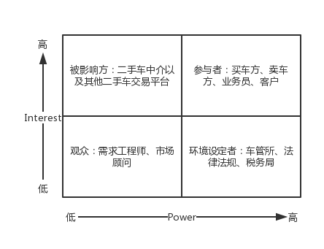

## 4.2 风险评估

### 4.2.1 Power/Attitude 分布图

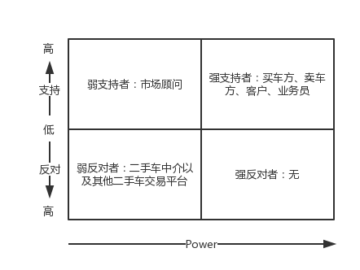

### 4.2.2 项目策略

（1）提高环境设定者对系统的关注：应当积极与政府合作，一方面，二手车交易有利于减少汽车消费量，达到二次使用的目的，但另一方面与政府所推行的减少私家车使用、乘坐公共交通的政策相违背，因此需要加强与政府的交流，同时在系统中对节能车进行重视。

（2）消除反对者的反对原因，将他们变为支持者：当前主要的反对者是二手车中介以及已有二手车交易平台，反对的原因在于系统的出现影响其利益。需要加强与他们的合作，比如为二手车中介代售，收取提成，与二手车交易平台加强信息交流，共享资源等等。

# 共赢分析

## 5.1涉众类别的兴趣与期望

|  |  |
| --- | --- |
| 涉众类别 | 兴趣与期望 |
| 买家 | 1. 快速买到车 2. 价格合理（不能太高） 3. 交易过程得到简化 |
| 卖家 | 1. 快速卖掉车  2. 价格合理（不能太低）  3. 交易过程得到简化 |
| 业务员 | 1. 盈利 2. 提高收入 |
| 委托公司 | 1. 盈利 2. 减少人力成本 3. 吸引更多客户 4. 积累老客户 |
| 软件工程师 | 1. 希望系统顺利开发 2. 控制开发成本 |
| 需求工程师 | 1. 希望系统顺利开发 2. 希望系统达成业务需求，用户需求 |
| 车管所 | 无 |
| 法律法规 | 无 |
| 税务局 | 无 |
| 市场顾问 | 1. 盈利 2. 吸引更多新顾客 3. 积累老顾客 |
| 系统管理员 | 1. 希望系统易于管理 |
| 第三方支付平台 | 无 |
| 第三方评估机构 | 无 |

## Stakeholder/Issue 关系图

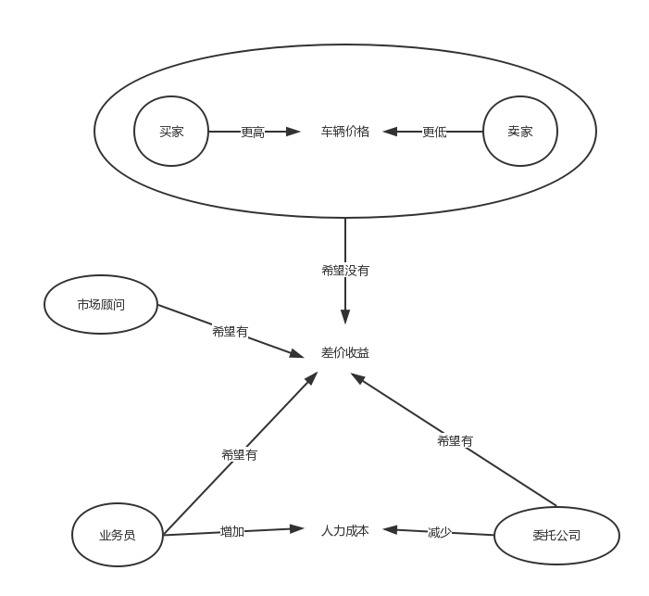

## 5.3 期望之间的冲突与化解

1. 卖家 与 买家：对车辆价格之间的冲突

买家希望卖更多的钱

卖家希望花更少的钱

解决冲突：卖家与买家可以通过直接交流协商车辆价格以达成双方满意的结果，而不是由系统单方面支持某一方。

1. 卖家，买家 与 委托公司，市场顾问，业务员：对公司是否应该有差价收益的冲突

卖家，买家希望没有差价

委托公司，市场顾问，业务员希望有差价收益增加盈利

解决冲突：通过吸引更多客户和其他途径的收益来弥补差价带来的收益，差价的存在会导致难以吸引客户和客户的流失，与高层次业务需求最大化收益产生冲突，所以系统将支持卖家，买家的期望。

1. 业务员 与 委托公司：对是否应该减少人力成本的冲突

委托公司希望通过减少人力成本增加盈利

业务员希望增加收入

解决冲突：减少人力成本有助于最大化收益这一业务需求，所以系统将支持委托公司的期望。

# 涉众参与策略制定

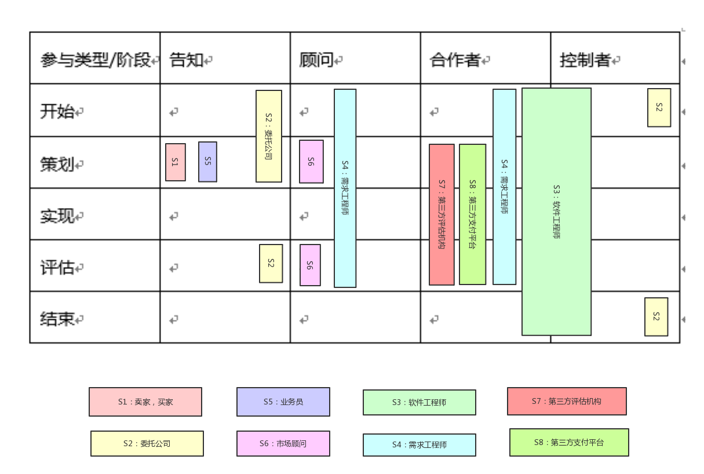

# 使用目标模型进行涉众分析

## 7.1 主体依赖模型

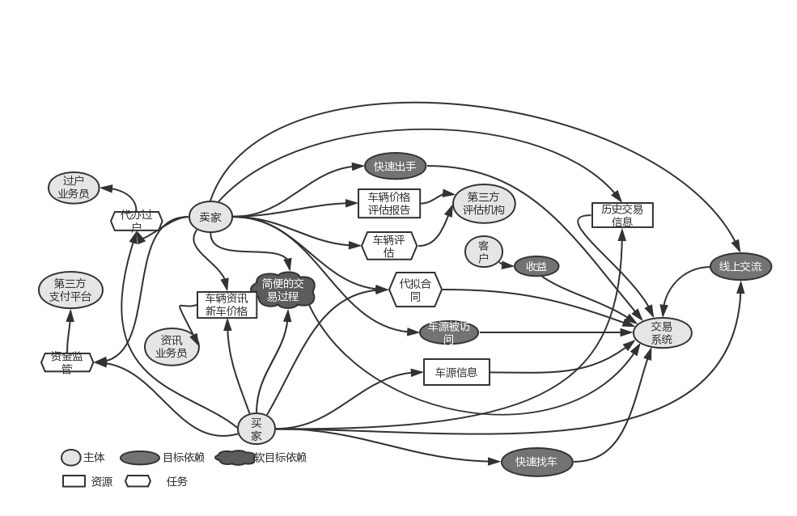

## 7.2 拥有者目标模型

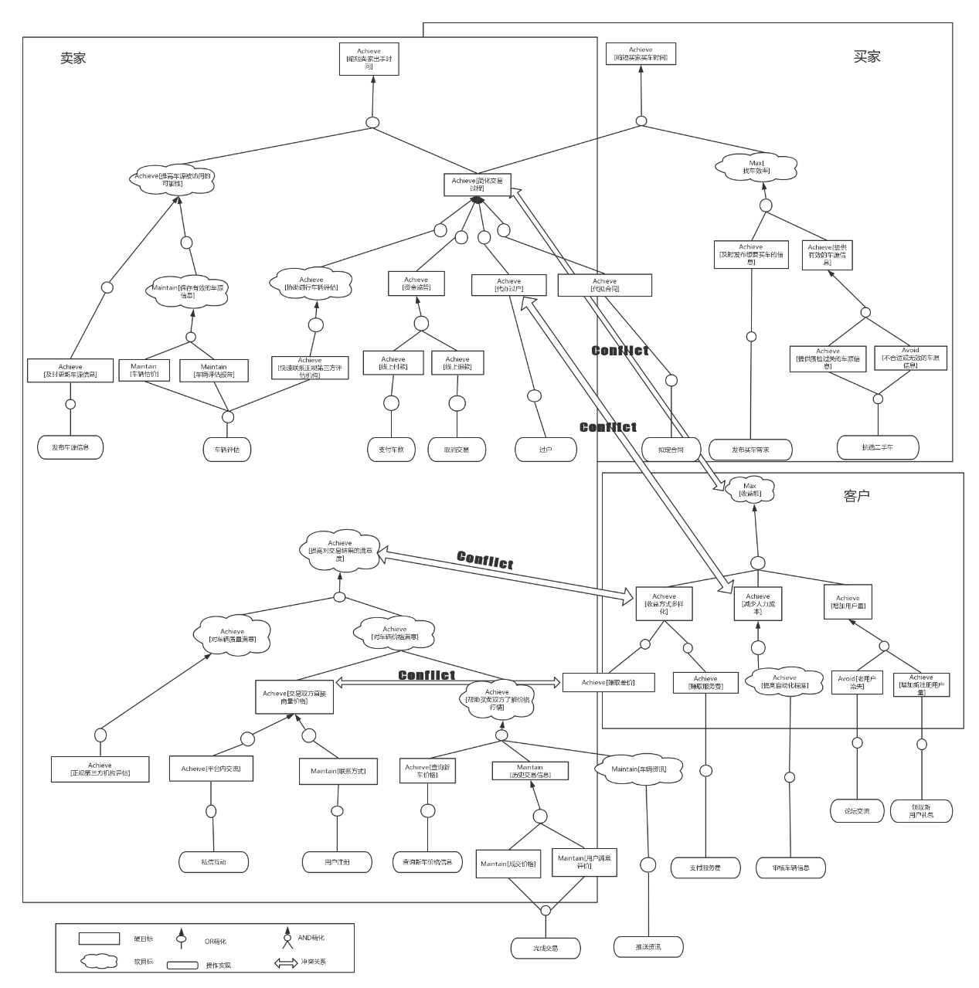

（详细请放大查看比例，或查看本文件夹下的 拥有者目标模型.png）